苏州亚德林股份有限公司

信用管理评价报告

苏州至诚信用管理有限公司
二O一九年七月二日

苏州至诚信用管理有限公司

苏至诚信评信字[2019] 070202号

信 用 等 级 公 告
苏州至诚信用管理有限公司根据江苏省社会信用体系建设领导小组办公室下发的《关于实施信用管理百企示范、万企贯标工程意见》（苏信用办[2011]28号）文件，江苏省社会信用体系建设领导小组办公室下发的“关于印发《江苏省企业信用管理贯标和示范创建工作实施办法（试行）》的通知”（苏信用办[2011]29号）文件及“关于印发《江苏省企业信用管理规范（试行）》的通知”（苏信办[2012]7号）文件要求对苏州亚德林股份有限公司信用管理状况进行综合分析和评价，确定苏州亚德林股份有限公司信用管理评价得分为874.5分，信用等级为AA本评价结果自公告之日起有效期为一年。
特此公告
苏州至诚信用管理有限公司
信 用 评 级 委 员 会
二○一九年七月二日

评 价 声 明
苏州至诚信用管理有限公司（以下简称“至诚信用”）因承接本项目并出具本信用评价报告，特作如下声明：
1、除因本次评价事项苏州至诚与评级对象构成委托关系外，至诚信用及评级人员与评价对象不存在任何影响评价行为的独立性、客观性、公正性的关联关系。
2、至诚信用根据江苏省社会信用体系建设领导小组办公室下发的《关于实施信用管理百企示范、万企贯标工程意见》（苏信用办[2011]28号）文件，江苏省社会信用体系建设领导小组办公室下发的“关于印发《江苏省企业信用管理贯标和示范创建工作实施办法（试行）》的通知”（苏信用办[2011]29号）文件及“关于印发《江苏省企业信用管理规范（试行）》的通知”（苏信办[2012]7号）文件等相关规定，做出独立判断，本信用评价报告的评价结论未因评价对象和其他任何组织或个人的不当影响改变评价意见。
3、依照国际征信业惯例，本评估报告仅供参考，本公司不负任何法律责任。本报告所载信息和意见不是旨在供使用者作为决策的唯一参考，及不应被依赖或用以取代任何有关个别情况的个别建议。报告中引用的评价对象的相关资料由被评企业提供，至诚信用不对引用资料的真实性负责。
4、本评价结论自评价公告发出之日起一年内有效。
苏州至诚信用管理有限公司
二○一九年七月二日
主体评价
评价得分：874.5 苏州亚德林股份有限公司
评价结果：AA 2019年度信用管理评价报告
评价时效：2019.7.2-2020.7.1
分析师: 张军 高级信用管理师 证书编号：1411000000100602
邱雨露 助理信用管理师 证书编号：1610000000309079

基本观点：至诚信用评定2019年度苏州亚德林股份有限公司（以下简称“亚德林”或“公司”）信用等级为AA。本结论是基于对公司信用管理现状的分析，也是对创建后公司信用管理情况的综合评价，肯定了公司信用管理方针、目标、部门、人员落实到位、信用管理制度建设较为完善、信用管理工作实际执行情况良好，但同时也注意到公司信用管理部门职能有待强化、信用管理信息化应用水平与信用管理人员综合素质有待提高。
综合评价
- 公司信用方针目标都已形成文件并与公司其他方针得以协调，公司高层对实施信用方针作出承诺,也采取了一些措施确保了公司职员准确理解。企业机构和人员设置已经到位。有信用管理经费。
- 制度建设完善。公司制定了一整套信用管理制度，企业负责人也签署并且正式的发布实施。主要包括信用管理岗位责任制度、信用档案管理制度、客户资信管理制度、客户授信管理制度、合同管理制度、商账管理制度失信行为责任追究制度等。
- 公司建立了专门的信息系统，系统的主要内容有客户类、业务类、财务类、管理类等信息。有实现信用信息系统部分功能的替代软件。
- 公司的客户资信管理、客户授信管理、信用档案管理等都已制定了相关文件并有相关的专业人员进行科学的管理。
- 公司合同管理状况良好。在合同的签订前，履行中，履行后都有专门的机制监督与反馈制度。对不能履行的合同设有责任追究机制。
- 公司在商账管理上有符合公司自己的管理方式，在账龄分析、监控与预警、组织催收等方面都能很好进行管理。通过本次创建工作，公司信用管理意识加强，信用管理各方面均得到重视和发展。
- 公司在外部信用工具的应用主要运用于供应商选择、客户授信管理、对外投融资等方面。
- 企业的社会责任履行情况良好，在消费者权益、节能环保、职工权益、公平竞争、社会贡献、经营管理等方面都做到了有制度、有效果、政府和社会反应良好。
- 公司建立了内外部评估机制并得以正式启动，设有信用管理持续改进机制。公司对信用管理人员定期培训，有条件时可以引进高素质信用管理人员，提高信用管理效率，提高信用管理意识。

主要财务数据 单位：万元
主要财务指标 | 2016年 | 2017 | 2018
货币资金 | * | * | *
应收账款 | * | * | *
存货 | * | * | *
流动资产 | * | * | *
资产总额 | * | * | *
流动负债 | * | * | *
负债总额 | * | * | *
所有者权益 | * | * | *
未分配利润 | * | * | *
主营业务收入 | * | * | *
主营业成本 | * | * | *
营业利润 | 2,639.54 | 3,306.74 | 3,838.48
利润总额 | 2,648.59 | 3,297.91 | 3,975.56
净利润 | 2,035.28 | 2,791.26 | 3,481.69
应收账款周转率 | * | * | *
应收账款周转天数 | * | * | *
净资产收益率（%） | * | * | *
毛利率（%） | * | * | *
利润率（%） | * | * | *
流动比率 | * | * | *
速动比率 | * | * | *
资产负债率 | * | * | *
资料来源：苏州亚德林股份有限公司提供
一、公司基本素质
（一）公司概况
苏州亚德林股份有限公司成立于2012年，经吴江汾湖高新区招商引资，由上海青浦搬迁而建。公司主要从事铝合金精密压铸件的研发、生产及销售，主要产品包括汽车橡胶减震领域金属配件、汽车动力系统、传动系统零部件等汽车用铝合金精密压铸件及电动工具零部件、起重机零部件等工业用铝合金精密压铸件。公司不断优化产品结构，逐步从事汽车发动机缸体缸盖、变速箱壳体、车身结构件等大型复杂汽车零部件的研发、生产与精密加工。
公司引进国际顶级品牌瑞士布勒压铸机、德国DMG五轴联动加工中心、日本三明机器人等先进生产设备，全面提升自动化水平，实现规模化生产效率，增强公司产品的品质稳定性与核心竞争力。公司销售网络布局全球，产品远销欧美、日本等国家。主要客户包括威巴克（Vibracoustic）、博戈（BOGE）、蒂森克虏伯（Thyssenkrupp）等全球知名的汽车配套供应商，公司产品最终用于奔驰、宝马、大众、通用等知名品牌多个车型。
表一：公司基本信息
1、企业名称 | 苏州亚德林股份有限公司
2、组织机构代码证 | 913205095899537863
3、社会信用代码 | 913205095899537863
4、法定代表人 | 沈林根
5、法定代表人身份证号 | ***
6、成立日期 | 2012-04-27
7、注册资本 | 6586.563万元
8、所属行业 | 制造业
9、所属地区 | 苏州市吴江区
10、注册地址 | 苏州市吴江区汾湖高新技术开发区汾杨路333号
11、经营地址 | 苏州市吴江区汾湖高新技术开发区汾杨路333号
12、邮编 | 215000
13、联系电话 | 18018516405
14、传真 | 0512-63282175
15、主营业务 | 开发、设计、制造、加工、销售汽车、机械、通讯、家用电器、电子仪表等所用的各类精密有色合金压铸件产品；生产和销售有色合金产品、金属产品、机械产品；模具、夹具等工装产品的开发、设计、生产和销售；压铸技术开发、技术咨询、技术服务；自有厂房及办公用房出租；道路普通货物运输。
16、公司主页 | www.yadelin.com

（二）股东信息
股 东 名 称 | 注册  资本 | 持股  比例 | 实际  出资 | 出资  方式 | 主营业务
上海亚德林有色金属有限公司 |  | 65.03% | 42835456.00 | 现金
沈林根 |  | 6.83% | 4499877.00 | 现金
周宝华 |  | 6.30% | 4151990.00 | 现金
其他 |  | 18.68% | 14378307.00 | 现金
苏州国发顺兴创业投资企业（有限合伙）） |  | 3.16% | 2079967.00 | 现金
合 计 |  | 100% |  | —— | ——

（三）人力资源
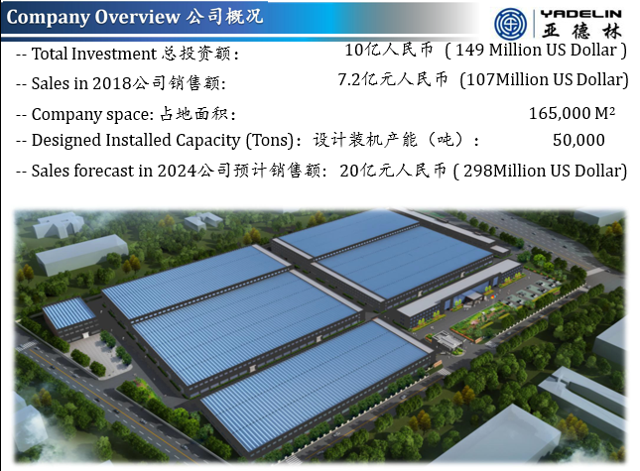
公司员工学历构成：
项目 | 学历 |  |  | 职称 |  |  | 年龄 |  |  | 总人数
项目 | 大专  以下 | 大专  本科 | 本科  以上 | 初级 | 中级 | 高级 | 30岁  以下 | 30至  50岁 | 50岁以上 | 总人数
人数 | * | * | * | * | * | * | * | * | * | *
占比% | * | * | * | * | * | * | * | * | * | *
二、信用管理建设

（一）机构设置
公司拥有完善法人治理结构，运作规范。
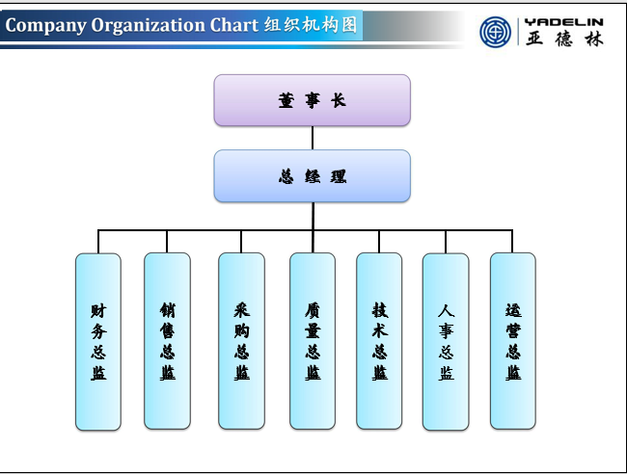
信用工作由财务部门担当，信用管理部门的主要主责包括：组织宣传、贯彻合同法及其他有关法律法规和政策；制定、修改本公司信用政策、信用管理制度、办法，组织实施信用管理工作的考核；对客户进行资信调查，建立客户信用档案，并进行动态化管理；客户授信管理，进行客户信用审批，跟踪客户，定期对客户的信用状况统计分析；应收账款管理，控制应收账款平均持有水平，防范逾期应收账款的发生；商账处理，建立标准的催收程序和高效的追账队伍，及时制定逾期应收账款处理方案；利用征信数据库源，帮助销售部门开拓市场；参与重大合同的谈判并提出有关法律意见，负责对重大合同的法律审查；会同有关单位、部门参加合同纠纷的协商、调解，负责合同纠纷的仲裁、诉讼工作。
（二）信用管理制度建设
公司重视企业信用管理，公司自成立至今，陆续制定了信用管理岗位责任制度、信用档案管理制度、客户资信管理制度、客户授信管理制度、合同管理制度、商账管理制度、失信行为责任追究制度等相应较规范的管理制度。如制定的“合同管理制度”中明确规定了设立信用管理部门，并明确了部门职责和考核方法，要求信用管理人员、销售、采供财务等部门业务人员必须经过合同法规的系统培训和考核，取得合格证书，专职信用管理员还必须取得助理信用管理师培训合格证书。该规定除了对合同管理方面作了详细的阐述，还包括“客户授信与年审评价”、“客户信用档案建设与管理”等方面的内容。该公司相关信用制度由企业负责人签署并正式发布实施。
到目前为止企业在信用记录良好，信用管理方面表现良好，未出现不良记录，已获得政府相关部门和行业主管单位的评鉴和认可（参见企业信用信息查询报告）。

（三）信用管理信息化建设
公司信息化系统主要是内部ERP软件，主要功能如下：
模块 | 功能概述
采购管理 | 采购业务、未清跟催、交易记录、统计分析、价格管理。
销售管理 | 销售业务、未清跟催、交易记录、统计分析、价格管理。
仓库管理 | 仓库作业、盘点作业、批次维度、库位管理、物料库存、
办公自动化 | 包含：公告、新闻、会议、任务、活动、工作流审批、文档管理、电子看板。
制造数据 | 包含：物料清单、工程变更、工艺路线、模具数据、计件和加工费。
物料需求 | 包含：生产评估、材料评估、物料需求运算、生产规划。
生产管理 | 包含：生产计划、生产订单、现场仓管理、未清跟催、统计分析。
车间管理 | 包含：车间工序作业、车间条形码、车间登记、车间在制、批次管制卡。
外协管理 | 包括：外协作业、委外仓管理、HUB仓管理、双经销管理。
质量管理 | 包含：物料质量数据、检验资料、入库类送检、出库类送检、制程检验。
仓储条码 | 包括：出、入库类扫描、盘点、库位、先进先出控制。支持一维/二维条码。
移动办公 | 支持：苹果及安卓手机、平板。支持审批、公告、查询、邮件、工作记录。
财务管理 | 包含：总账管理、现金银行、应收应付、固定资产、成本管理。
三、信用管理行为
（一）客户资信管理
公司制定了客户资信管理制度，根据客户资信得分，确定客户资信等级。客户资信评价以每月提货和回笼情况两点作为标准，主要依据为回笼情况。资信等级分为A、B、C三等，A级及以上客户所提供的订单由业务员签字后，业务科（中转库）可直接发货。B级为资信一般客户，对其经营活动实施重点监管和较高频率的日常检查，该级别客户提交订单由业务员签字后，需由业务经理审核，业务科方可发货。C级为资信较差客户，年度资信考核结论为基本合格，实行预警机制，实施防范与监管并重，强化日常监督与检查，该级别客户提交订单由业务员签字后，交业务经理审核，报分管副总同意，业务科方可发货。
公司已建立相对完整的客户信用档案，包括客户信用申请表、客户调查表、客户信用审批表、回复客户的标准函、客户信用表单、授信资料、年审评价报告等，并附客户概况、付款习惯、财务状况、商账追讨记录、往来银行、经营状况等原始调查资料，制定适应公司需要的信用评价模型，模型较为科学；针对客户信用信息的变化，实现动态处理。
总体来看，公司制定了客户资信分析和评价体系，建立和完善了客户信用档案，客户资信管理情况良好。但公司对客户评级模型和指标体系上可以进一步细化，从而建立更加科学完善的客户评价体系。

（二）合同管理
公司实行合同签订前的评审制度，合同评审机构设在信用管理机构内部，组成人员包括主管副总、信用管理机构负责人、信用管理员、合同承办人、采供、销售、质保、财务部门等负责人。合同承办人将合同草本及相关资料交信用管理员初审；信用管理员填写合同评审表中初审记录，交信用管理机构负责人审批，签署审批意见；特殊重大合同由信用管理机构负责人组织有关部门进行会审，信用管理员汇总各部门会审意见后交信用管理机构负责人签署意见，并报公司主管副总批准实施；信用）管理员将合同评审表归入该合同档案。
公司在签订重大合同时，需及时进行可行性审查和合法性审查。重大合同指订立价款在百万元以上的合同；投资、联营的合同；涉外合同；合同承办人认为需可行性审查的其他合同。
公司设有专职的法律顾问，负责对合同的合法性进行审查，并负责处理合同纠纷。总体来看，公司合同履约情况良好，合同管理趋于成熟。

（三）授信管理
公司实行客户授信与年审评价制度，对客户进行分级管理，将客户信用等级分为A、B、C，分别制定不同的信用等级所对应的信用额度、信用期限、信用折扣。对客户实行跟踪管理、补充客户信用信息，每年末对客户的信用状况进行汇总分析，形成书面的年审评价报告，并根据年审报告及时调整客户信用等级与授信额度。对延迟付清款物的客户，视情节轻重给予信用等级的降级处理；对恶意拖欠款物的客户授信额度调整为零，要求采用即时清结的方式，或列入黑名单拒绝业务往来。
公司产品销售多采用信用销售的方式，对客户的授信管理尤为重要。公司根据客户的信用等级确定授信额度，不同的等级给予不同的信用额度与信用期限，具有一定的合理性，公司还可以针对不同类型的客户采取不同的授信管理方式，提高授信管理的效率。

（四）商账管理
公司应收账款由财务部门统一管理，销售部门作为应收账款的归口部门，分别对各自负责的应收账款进行日常管理。
公司建立应收账款账龄分析分级表，将应收账款按账龄分为合同期内、进入预警期内、到期、逾期、进入最后通牒期、进入专业追账期、付诸法律期和坏账期等级别，并制定相应的催收措施。公司制定了商账追讨流程，包括内勤提示、外勤催收、委托专业人员追收、法律诉讼。
公司目前应收账款账龄结构基本合理，应收账款回笼能力较强，商账管理情况良好。

（五）信用产品和工具的应用
公司注重信用管理，注重信用风险的防范和化解，虽然目前公司信用管理主要依靠自身力量，但随着公司信用管理建设的深入，将不断加强信用产品与工具的运用，利用政府和第三方信用服务机构的力量提高公司信用管理水平。

（六）其他相关信用管理
公司重视企业信用管理，公司自成立至今，陆续制定了信用管理岗位责任制度、信用档案管理制度、客户资信管理制度、客户授信管理制度、合同管理制度、商账管理制度、失信行为责任追究制度等相应较规范的管理制度。如制定的“合同管理制度”中明确规定了设立信用管理部门，并明确了部门职责和考核方法，要求信用管理人员、销售、采供财务等部门业务人员必须经过合同法规的系统培训和考核，取得合格证书。该规定除了对合同管理方面作了详细的阐述，还包括“客户授信与年审评价”、“客户信用档案建设与管理。
公司持续进行战略性研发投入，增强核心竞争力，并且将该战略细化落实到企业运营的方方面面。创新的举措带来生产力和企业效益、形象的双提升。2017年度认定为“高新技术企业”，获得“苏州市企业技术中心”，“苏州市研发中心”，“苏州市专精特新示范中小企业”等荣誉称号。被中国铸造协会认定为压铸件生产企业综合实力50强，为公司进一步可持续发展创造了良好的条件。
四、信用管理绩效

（一）财务概况
截至2016年底，公司资产总额*万元，负债总额*万元，所有者权益*万元，全年实现营业收入32118.62万元，利润总额2648.59万元。
截至2017年底，公司资产总额*万元，负债合计*万元，所有者权益*万元，全年共实现营业收入45410.05万元，利润总额3297.91万元。
截止至2018年底，公司资产总额*万元，负债合计*万元，所有者权益*万元；实现全年营业收入59707.47万元、利润总额3975.56元。

图2：近三年资产、负债、所有者权益总额变化趋势图
单位：万元
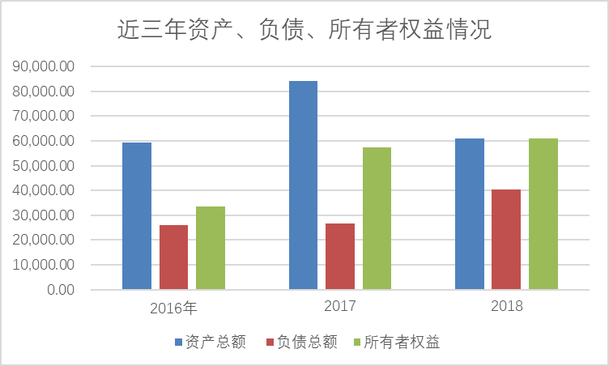
资料来源:苏州亚德林股份有限公司提供

由上图可见，公司近三年来资产增长较快速，显示企业良好的发展趋势，资产规模也在扩展，能够增强市场竞争力，负债水平相对减少，公司财务结构稳定。
（二）经营能力
2016年公司实现全年营业收入*万元，营业成本*万元，利润总额2648.59万元；2017年实现营业收入*万元，营业成本*万元，利润总额3297.91万元。2018年共实现营业收入*万元，营业成本*万元，利润总额3975.56万元。

图3：近三年主营业务收入、成本与利润的变化
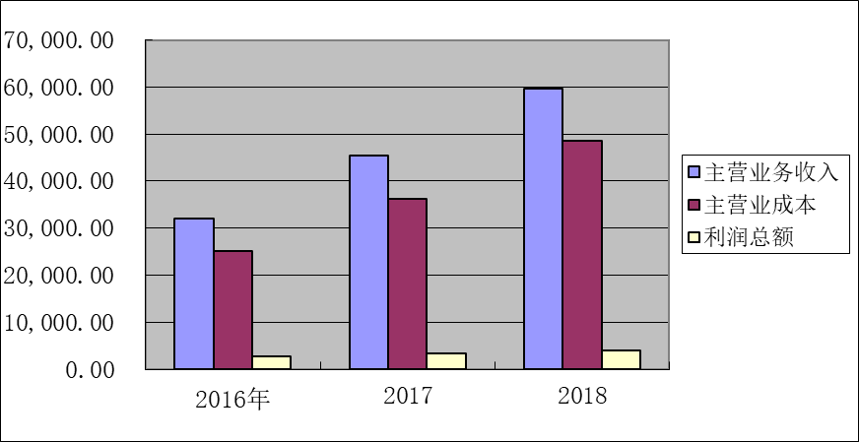
资料来源:苏州亚德林股份有限公司提供

从上图可见，企业的营收能力十分稳定，连续三年呈稳定增长趋势。

（三）应收款管理能力
截至2016年底，公司营业收入*万元，应收账款*万元；截至2017年底，公司营业收入*万元，应收账款*万元；截至2018年底，公司营业收入*万元，应收账款*万元.

图4：近三年主营业务收入与应收账款的变化
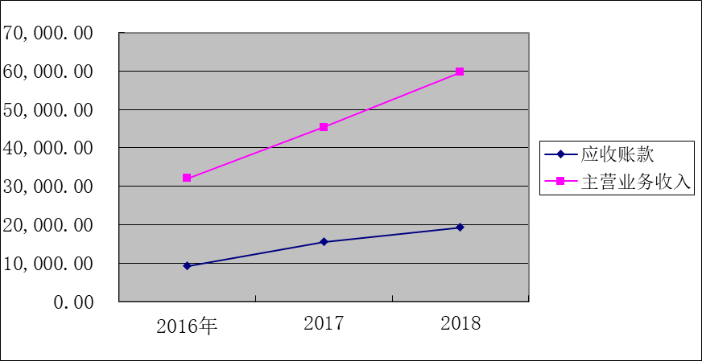
资料来源:苏州亚德林股份有限公司提供

通过分析，显示该企业营业收入在逐年增加的情况下，应收账款有所收缓，可见企业在信用销售与信用管理方面的表现较为稳定。
公司应收账款管理情况良好，账龄结构合理，应收账款回笼能力较强，形成呆账的可能性小。应收账款管理水平在逐步提高，加速了资金周转，节约了成本。

表三：近三年应收账款管理能力指标 单位:万元

项目 | 2016年 | 2017年 | 2018年
应收账款周转率 | * | * | *
应收账款周转天数 | * | * | *
坏账率（%） | * | * | *
资料来源:苏州亚德林股份有限公司提供

（四）行业地位
公司引进国际顶级品牌瑞士布勒压铸机、德国DMG五轴联动加工中心、日本三明机器人等先进生产设备，全面提升自动化水平，实现规模化生产效率，增强公司产品的品质稳定性与核心竞争力。公司销售网络布局全球，产品远销欧美、日本等国家。主要客户包括威巴克（Vibracoustic）、博戈（BOGE）、蒂森克虏伯（Thyssenkrupp）等全球知名的汽车配套供应商，公司产品最终用于奔驰、宝马、大众、通用等知名品牌多个车型。

（五）偿债能力
从2016～2018资料来看，公司近三年流动负债分别为21529.83万元、29067.14万元和40150.39万元；负债总额分别为21529.83万元、29067.14万元和40150.39万元。

图5：近三年资产与负债变动分析
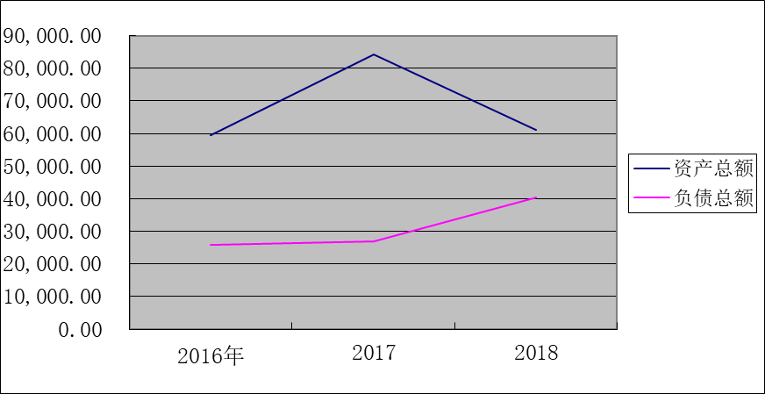
资料来源:苏州亚德林股份有限公司提供

表四：近三年偿债能力指标
主要财务指标 | 2016年 | 2017年 | 2018年
流动比率 | * | * | *
速动比率 | * | * | *
资产负债率（%） | * | * | *
资料来源:苏州亚德林股份有限公司提供

五、履行法定义务及社会责任

（一）政府有关部门记录的信用信息以及其他公共信用信息
苏州亚德林股份有限公司承诺近三年内无严重失信行为，并已授权苏州至诚信用管理有限公司从江苏省公共信用信息中心对公司信用信息进行查询（参见企业信用信息查询报告）没有不良相应记录。

（二）行业信用状况
公司在运营过程中重视质量管理，严格把关企业服务品质，先后通过了IATF16949：2016质量管理体系认证、ISO9001：2015质量体系认证、OHSAS18001职业健康安全体系认证、ISO14001环境体系认证，此外，公司获得了主要客户的认可，获得“上汽大众实验室能力认证”，公司积极参与社会组织，是中国铸造协会压铸分会理事单位。
六、总体信用评价
总体而言，公司十分重视信用管理建设，制度建设较为健全，目前信用管理建设基本符合公司发展需要。公司未来仍需加强对客户评价体系的建设，进一步完善客户评价体系，从而更好的确定客户的授信额度，防范和化解信用风险的发生；公司还加强信用管理专职人员的培训，提高全员信用知识与素养，并定期对其他职能部门人员进行信用管理培训，提高其信用管理意识；另外，公司要继续加强信用管理体系的年度评估与反馈，不断完善信用管理体系，为公司成就品牌经营战略服务。

苏州至诚信用管理有限公司
二〇一九年七月二日
附录：
主要财务数据 单位：万元
主要财务指标 | 2016年 | 2017 | 2018
货币资金 | * | * | *
应收账款 | * | * | *
存货 | * | * | *
流动资产 | * | * | *
资产总额 | * | * | *
流动负债 | * | * | *
负债总额 | * | * | *
所有者权益 | * | * | *
未分配利润 | * | * | *
主营业务收入 | * | * | *
主营业成本 | * | * | *
营业利润 | 2,639.54 | 3,306.74 | 3,838.48
利润总额 | 2,648.59 | 3,297.91 | 3,975.56
净利润 | 2,035.28 | 2,791.26 | 3,481.69
应收账款周转率 | * | * | *
应收账款周转天数 | * | * | *
净资产收益率（%） | * | * | *
毛利率（%） | * | * | *
利润率（%） | * | * | *
流动比率 | * | * | *
速动比率 | * | * | *
资产负债率 | * | * | *

资料来源：苏州亚德林股份有限公司提供

符号 | 分值区间 | 信用提示 | 释义
AAA | [900,1000] | 信用极好 | 企业信用程度高、有优良的信用记录，资金实力雄厚，资产质量优良，经济效益明显，不确定因素对其经营与发展影响极小，履约能力强
AA | [800,900） | 信用优良 | 企业信用程度较高，资金实力较强，资产质量较好，经营管理状况良好，经济效益稳定，不确定因素对其经营与发展影响小，有较强的履约能力
A | [700,800） | 信用较好 | 企业信用程度良好，资金实力、资产质量、经济效益等指标处于中上等水平，经营总体处于良性循环状态，可能存在不确定因素，但无大的风险，履约能力尚可
BBB | [600,700） | 信用一般 | 企业信用程度一般，资产和财务状况一般，各项经济指标处于中等水平，会受不确定因素影响，发展会有波动，有一定风险
BB | [500,600） | 信用欠佳 | 企业信用程度欠佳，资产和财务状况欠佳，各项经济指标处于偏低水平，履约能力欠佳，容易受到不确定因素影响，有风险，未来发展前景不明朗，有较多不良信用记录
B | [400,500） | 信用较差 | 企业信用程度较差，资产和财务状况较差，履约能力较弱，一旦处于较为恶劣的经济环境下，有可能发生破产，但目前尚有能力
CCC | [300,400） | 信用很低 | 企业信用程度很差，企业履约能力很弱，存在重大风险和不稳定性
CC | [200,300） | 信用极差 | 企业信用程度极差，企业已处于亏损状态，没有履约能力
C | [100,200） | 没有信用 | 企业无信用，企业亏损严重，接近破产
D | [0,100） | 没有信用 | 企业已濒临破产
信用等级的符号及定义
跟踪评价安排
自评价报告出具之日起，苏州至诚信用管理有限公司（以下简称“至诚信用”）将根据本公司相关规定和监管部门的要求，对苏州亚德林股份有限公司（以下简称“评价主体”）进行持续跟踪评价。持续跟踪评价包括定期跟踪评价和不定期跟踪评价。
跟踪评价期间，至诚信用将持续关注评价主体外部经营环境的变化、影响其经营或财务状况的重大事项以及评价主体履行债务的情况等因素，并出具跟踪评价报告，动态地反映评价主体的信用状况。
跟踪评价安排包括以下内容：

1)跟踪评级时间安排
定期跟踪评价：是指本公司将在本评级报告正式出具后第6个月发布定期跟踪评级报告。
不定期的跟踪评价：是指本公司自本评级报告发行之日起进行。至诚信用将在发生影响评价报告结论的重大事项后及时进行跟踪评价。不定期跟踪评级结果若发生变化，至诚信用将在跟踪评价级分析结束后下1个工作日向监管部门报告并发布评级结果的变化；若无变化，至诚信用将在不定期跟踪评级分析结束后7个工作日内向监管部门报告并发布评级结果。

2)跟踪评价程序安排
跟踪评价将按照收集评价所需资料、现场访谈、评价分析、评审委员会审核、出具评价报告、公告等程序进行。
至诚信用的跟踪评价报告和评价结果将对评价主体、监管部门及监管部门要求的披露对象进行披露。
3)如评级主体不能及时提供跟踪评级所需资料，至诚信用将根据有关的公开信息资料进行分析并调整信用等级，或宣布前次评价报告所公布的信用等级失效直至评级主体提供所需评级资料。

苏州至诚信用管理有限公司

二O一九年七月二日

